理科指導法２ 報告書（10月24日実施分）
４班 有馬百合香 斉藤恵里奈
＜題目＞
砂糖の状態変化

＜模擬授業実施日＞
2012.10.24（水）

＜目的＞
- 砂糖の固体⇔液体の状態変化について観察する。
- ガスバーナーの使い方に慣れつつ、おいしく実験に取り組む。

＜理論，原理＞
物質は、温度を変化させることによって固体，液体，気体というようにそれぞれの温度でそれぞれの状態をとる。
このように、物質を熱したり冷やしたりするとその物質の状態が変わることという現象を状態変化という。
今回の実験では、ガスバーナーの使い方について復習をしつつ簡単な装置を用いて砂糖の状態変化（液体⇔固体）を観察する。
固体の砂糖を加熱すると温度によって次のように状態が変化する。
60～70℃・・・・泡が立ち始める。100℃前後で全体が煮立ち105℃で煮詰めるとシロップになる。
110～120℃・・・細かい泡が出る。この温度で煮詰めて急冷すると白っぽくなりフォンダンになる。
150～160℃・・・全体が黄金色になる。ここで急冷するとべっこう飴になる。
180～190℃・・・焦げのにおいがして、濃い茶色に変化する。お湯を少し加えるとカラメルソースになる。
今回は、黄金色になる約130℃まで加熱し、飴の状態にする。

＜実験材料，準備＞
ガスバーナー，三脚，金網，洗濯バサミ，割りばし，アルミカップ，水，グラニュー糖（5g），ぬれ雑巾，マッチ

＜実験手順＞
① 三脚の上に金網をのせる。
② アルミカップを2枚重ね、少量の水と、グラニュー糖（５グラム）を入れ、金網
の上にのせる。
③ ガスバーナーに火をつけ、金網の下に置く。このとき火は中火程度にする。
④ 火にかけながら、ときおり割りばしでゆっくりとかき混ぜる。やけどに注意する。
⑤ グラニュー糖がきつね色になり、大きな泡がなくなったら洗濯バサミを用いて火から
下ろす。やけどに注意する。
⑥ ぬれ雑巾の上でアルミカップを冷ます。
⑦ ガスバーナーの火を消す。

＜結果＞
結晶状で固体の砂糖を、ガスバーナーを用いて加熱することによって、液体へと変化する
様子を観察することができた。
また、加熱した砂糖を火からおろし常温で冷やすことによって液体から固体へと状態が変
化する様子を観察することができた。
即ち砂糖は温度によって、低温のときは固体，高温のときは液体とその状態を変化させる
ということが分かった。
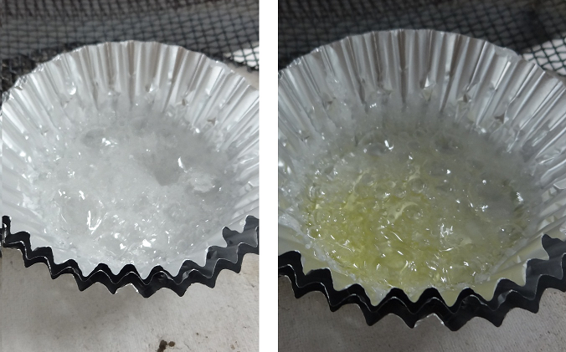
図１ 加熱中の砂糖の様子
（左：低温時、右：高温時）
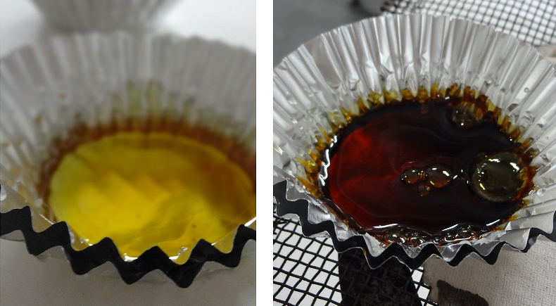

図２ 加熱後の砂糖の様子
（加熱した時間 左：短時間、右：長時間）

＜考察＞
砂糖を加熱することによって、固体，液体それぞれの状態の変化を観察することができたが、加熱していく過程における色の変化についても、ちょうど良くべっこう飴の黄金色に変化していた班もあれば加熱し過ぎたことによって焦げてしまいカラメルの色になっていた班もあった。
このことについては原理でも述べたとおり、加熱中の温度変化による砂糖の状態の変化によるものであるということが伺える。
また、固体⇔液体の状態変化について、加熱前は固体の砂糖は白い結晶状であるが加熱し液体に変化したあと冷却し固体に戻した際に、もとの結晶状ではなく透明なガラス状に変化した。
このことについては次のようなことによるものであると考えられる。
固体の物質は融点が決まっており加熱して融点に達すると液体になる。つまり液体と固体ははっきり分かれていて、固体はある決まった形の結晶状になっているものが多い。
しかし、物質によっては固体ではあるが、決まった形をとらない即ち結晶状には戻らないものがある。
このように、固体でも結晶にならないものをガラス状といい、例としては水晶の結晶とガラスや、雪の結晶と氷などがあげられる。
砂糖も普通は結晶状だが、作り方によってガラス状にすることができる。

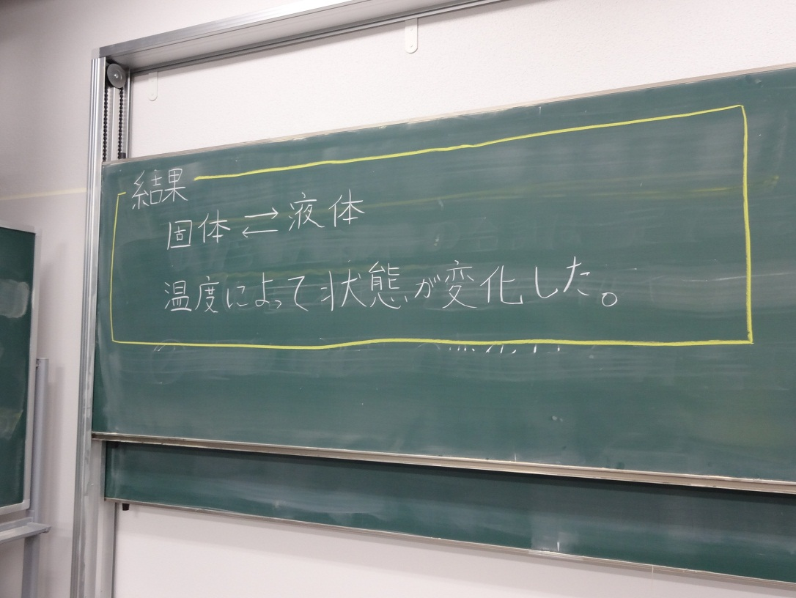

図３ 板書

＜感想＞
◎良かった点
・初めに注意点を示していてよかった。
・ワークシートが分かりやすかった。
・ワークシートをノートに貼るように指示するなど、細かい指導がよかった。

○改善点
・状態変化の理解につなげるために、現象がシンプルな実験をすべきであった。
・水を加えるとややこしいので固体の砂糖を溶融させるべきであった。
・生徒の集中力を維持できるような指導をすべきであった。

＜反省点＞
中学１年生の分野である「状態の変化」の一環として今回の実験を扱ったが、ガスバーナーに慣れさせることも意図した実験であった。その為、状態変化の観察を目的としつつも原理や結果に目をつぶるような授業となってしまった。また、生徒の気が散らないように実験で得られた物質が「べっこう飴」であることを最後まで伏せて授業を行ったが、知識のある生徒や、砂糖ということで口にしてしまう生徒がいることまで配慮し、実験室での飲食を厳しく禁止するなどの指導をすべきであった。
＜評価平均＞
項目 | 評価平均
①服装や話し言葉は教員として適当だったか？ | 4.6
②声は生徒の方に向かって発せられ、聞き取りやすかったか？ | 4.5
③発問は生徒が考えれば答えられるように工夫されていたか？ | 4.3
④板書の文字や数字、図などは丁寧で読みやすかったか？ | 4.1
⑤板書は学習者がノートを取りやすいように配置されていたか？ | 3.8
⑥実験や観察は現象や対象物がはっきり確認できるものだったか？ | 4.0
⑦実験は学習内容の理解・定着の助けになるものだったか？ | 3.0
⑧立ち位置（黒板や演示実験が隠れる等）や机間巡視は適当だったか？ | 4.2
⑨授業の事前準備はしっかりとされていたか？ | 4.6
⑩生徒の反応を確認しながら授業を進めていたか？ | 4.2
平均点 | 4.1

図４は，申し訳ないですが，０を原点にして，再度書き直して下さい。どうぞよろしくお願いします。

＜授業資料＞

